1. Модели объектов и их назначение

Теория:

Для удобства изучения некоторых объектов окружающего мира, человек создаёт **«объекты-заменители»**, которые называются **моделями**. При этом исходный объект принято называть **оригиналом** или **прототипом**.

**Моделирование — это процесс создания модели для исследования объектов, явлений, процессов.**

Например, архитекторы перед постройкой здания сначала создают его модель — макет здания. Это делают для того, чтобы перевести замысел архитектора в трёхмерную модель, и увидеть наглядно будущий объект. Проверить инженерные возможности, как здание будет сочетаться с остальными объектами на местности и т.п.

В школе мы встречаемся с такими моделями, как глобус, карты, графики, макет скелета человека, модели молекул, модели геометрических фигур и т. д.

Модели создают когда:  
• изучаемый объект слишком большой или маленький (модель Вселенной, модель строения атома);  
• процесс протекает слишком быстро или медленно (модель двигателя внутреннего сгорания, модель изменения земной поверхности);  
• исследование является опасным для окружающей среды (модель атомного взрыва);  
• может произойти разрушение самого объекта (модель здания, вертолёта);  
• реальный объект очень дорогой (макет города, производства).

Продумай! Что общего у всех этих моделей?

Все эти модели отражают только *часть* свойств объекта, не являются полной копией объекта-оригинала.

Создавая макет здания, в нём не прокладывают электропроводку и не делают водопровод, потому что для наглядности это неважно.

Для одного объекта-оригинала можно создать несколько моделей и каждая из них будет отражать какое-то одно или несколько свойств важных для данного исследования.

Например, если проектировщики создают автомобиль, то им неважна его внутренняя «начинка», но важен корпус, колёса, все внешние детали. А дизайнеру салона автомобиля, будет важно внутреннее обустройство автомобиля, но без технических точностей.

В зависимости от цели моделирования меняются требования к самой модели.

Модели бывают двух видов:  
• ***Натурные модели***— это реальные предметы в уменьшенном или увеличенном виде, которые воспроизводят облик объекта, его структуру, действия.

Примерами натурных моделей являются: манекен, глобус, скульптура, дом, игрушки.  
• ***Информационные модели***— описание объекта-оригинала на языке кодирования информации — блок-схема, график, таблица, формула.

Примерами информационных моделей могут быть описание исторического события с помощью текста, решение математической задачи с помощью формул, таблица умножения, график роста цен на продукты и т. п.

2. Информационные модели

Теория:

**Информационные модели — это описание объекта моделирования.**

Выделяют следующие виды информационных моделей.

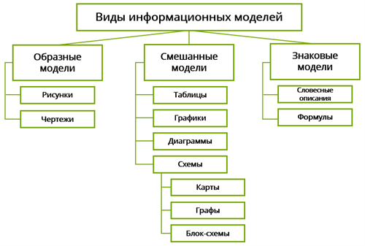

***Примеры*** **образных моделей**: снимки со спутников Земли, иллюстрации в учебниках, макет строения животной клетки, научные кинофильмы и т. п.

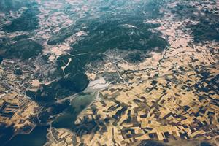

С помощью языков кодирования информации строятся **знаковые информационные модели**. Эти модели могут быть представлены на естественных языках (русском, английском и др.) или на формальных языках (языки программирования, математический язык, ноты и др.).

***Примеры***: словесное описание процесса фотосинтез, формула вычисления площади прямоугольника, программа, которая решает любое квадратное уравнение, написанная с помощью языка программирования и т. д.

**Смешанные модели** объединяют в себе знаковые и образные модели.

***Примеры***: карта звёздного неба, карта России, Европы, прогноз погоды на будущую неделю, оформленный с помощью таблицы, график изменения температуры воздуха в течение месяца, таблица умножения и т. п.

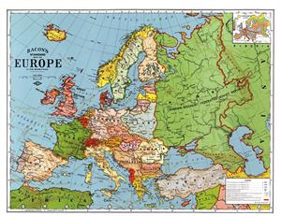

3. Словесные информационные модели

Теория:

**Словесные модели — это устное или письменное описание объекта, процесса или явления.**

С помощью словесных моделей можно описать любую жизненную ситуацию, поделиться эмоциями, своими мыслями с окружающими.  
Наши учебники — это словесные модели, которые передают нам важную информацию об окружающем нас мире.

Рассмотрим несколько примеров.

**Пример из биологии. Описание процесса фотосинтез.**

Фотосинтез — очень сложный многоступенчатый процесс, состоящий из двух основных этапов.  
   
1 этап (световая фаза)  
Обязательное условие — участие энергии солнечного света!  
Начало процессу задаёт свет. Он активирует хлорофилл (вещество, содержащееся в хлоропластах). А активированный хлорофилл разрушает молекулу воды на водород и кислород. Кислород выделяется в воздух.  
   
2 этап (темновая фаза)  
Этот этап фотосинтеза называют темновым, потому что здесь все процессы идут без участия света.  
На этом этапе в ходе множества химических реакций с участием углекислого газа и активных компонентов, полученных на первом этапе фотосинтеза, образуется органическое вещество (углевод) — сахар (глюкоза).

**Пример из истории. Описание применения боевой колесницы в египетском войске.**

Важной частью египетского войска были боевые колесницы, запряжённые обычно двумя лошадьми. Очень часто их использовали для разведки. Колесница была сложным и дорогим устройством, поэтому воевали на них в основном вельможи. Они охотно участвовали в военных походах, поскольку воспринимали войну как возможность получить богатую добычу. Небольшая деревянная площадка крепилась на два колеса, к ней надстраивались борта, обшитые кожей. Это защищало ноги возницы и лучника от стрел. С помощью специальных креплений в колесницу впрягались лошади. Колесницы на полном скаку врывались во вражеское войско. Кони топтали людей, возница правил, воин стрелял из лука, а когда кончались стрелы — метал короткие копья. Тяжёлые стрелы с четырёхгранными бронзовыми наконечниками пробивали любые доспехи. Колесницы наводили ужас на врагов фараона. Самой крупной колесничной битвой считается битва при Кадеше (1299 год до н. э.) между египтянами и хеттами, в которой с обеих сторон участвовало около 5000 колесниц.

**Пример из алгебры. Решение систем линейных уравнений методом сложения.**

Чтобы решить систему двух линейных уравнений с двумя переменными методом сложения необходимо следовать алгоритму:

1. уравнять модули коэффициентов при одном из неизвестных (если необходимо).

2. Сложить или вычесть уравнения.  
Решить полученное уравнение с одной переменной, найти неизвестное.  
   
3. Подставить найденное на втором шаге значение переменной  
в одно из уравнений исходной системы, найти второе неизвестное.   
   
4. Записать ответ.

**Пример из русского языка. Описание части речи прилагательное.**

Имя прилагательное — это часть речи, обозначающая признак предмета и отвечающая на вопросы: «Какой?», «Какая?», «Какое?», «Какие?», «Чей?», «Чья?», «Чьё?», «Чьи?», «Каков?», «Какова?», «Каково?», «Каковы?»  
Имя прилагательное изменяется:  
по числам: сильный — сильные;  
по родам: сильная — сильный;  
по падежам: (Кого?) сильного — (Кому?) сильному.  
Имя прилагательное связано с именем существительным. Оно стоит в том же роде, числе и падеже, что и существительное: свежий хлеб, свежее молоко, свежие простыни.  
В предложении имя прилагательное может быть:  
второстепенным членом предложения: «Пушистый (определение) кот спрыгнул со стола».  
главным членом предложения: «Он умён (сказуемое)»!  
Начальная форма прилагательного — это прилагательное в именительном падеже, в мужском роде и в единственном числе.

4. Математические модели

Теория:

**Математические модели — это модели, построенные с помощью формул и математических понятий.**

Выполняя перевод обычной речи на математический язык, мы каждый раз составляем математическую модель данной ситуации.  
   
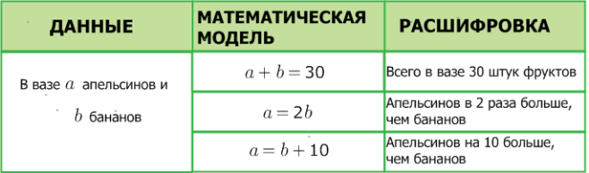  
   
В первом столбце описаны некоторые обстоятельства. Во втором — дана математическая модель с учётом этих обстоятельств и некоторой дополнительной информации. В третьем — расшифровка модели, опирающаяся на то, каким образом связаны эти данные.

5. Табличные информационные модели

Теория:

Таблицы используются для описания нескольких объектов, которые характеризуются похожими свойствами.  
Ранее мы с вами рассматривали примеры всевозможных таблиц, а теперь подробнее рассмотрим структуру и правила оформления таблиц.

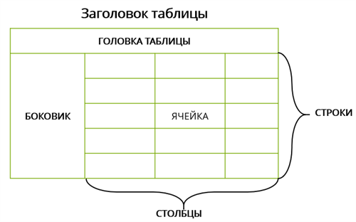

**Правила оформления таблиц:**  
1. Заголовок таблицы должен отображать содержимое таблицы.  
2. Заголовки строк и столбцов должны быть краткими (записываются в боковике и головке).  
3. Если для всей таблицы используются общие единицы измерения, то их можно указать в заголовке таблицы. Если единицы измерения разные, то мы записываем их в строках или столбцах.  
4. Все ячейки таблицы должны быть заполнены. Но бывают случаи, когда ячейку заполнить нельзя, например, какие то данные неизвестны, тогда в ячейке можно поставить **?** или данные невозможны **×** .

Порядок действий при преобразовании текстовой информации в табличную модель.

Для начала выделим в тексте основные объекты (их имена). Найдём свойства каждого объекта (или имена свойств) и значение каждого свойства. Количество строк в таблице будет соответствовать количеству объектов в тексте, а количество столбцов количеству  свойств объекта.

**Простые таблицы**

**Таблица типа «объекты — свойства» — это таблица, содержащая информацию о свойствах отдельных объектов, принадлежащих одному классу.**

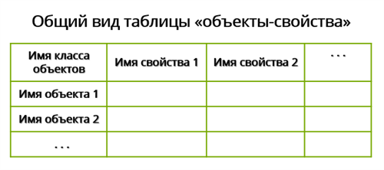

Прочитаем текст.

***Самые высокие горы в мире***

Самой высокой вершиной в мире является Эверест (Джомолунгма), которая располагается на границе Китая и Непала в Гималаях, и её высота достигает 8848 метров. Следующая по высоте – Чогори имеет высоту 8611 метров, находится на границе Пакистана и Китая в Каракоруме. Третий по высоте восьмитысячник называется Канченджанга и имеет высоту 8586 метров. Находится в Гималаях на границе Индии и Непала. В трёх километрах от Эвереста находится следующая по высоте вершина – Лхоцзе высотой8516 метров. Находится на границе Китая и Непала в Гималаях. На пятом месте находится вершина Макалу высотой 8485 метров. Располагается в Гималаях на границе Китая и Непала.

Воспринимать и анализировать данную информацию удобнее всего с помощью таблицы. Для построения таблицы нам нужно выделить:

***имена объектов***: Эверест, Чогори, Канченджанга, Лхоцзе, Макалу;

***свойства объектов***: высота вершины, месторасположение, страны;  
***значение каждого свойства*** будем заносить сразу в таблицу.

В таблице отведём 5 строк под объекты, ещё нужно учесть шапку таблицы, под которую мы отведём 1 строку.

Построим таблицу.

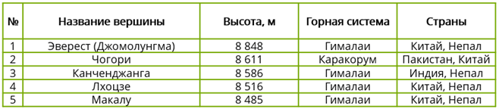

**Таблица типа «объекты — объекты — один» — содержат информацию об одном свойстве некоторого класса объектов.**

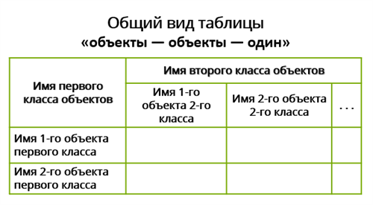

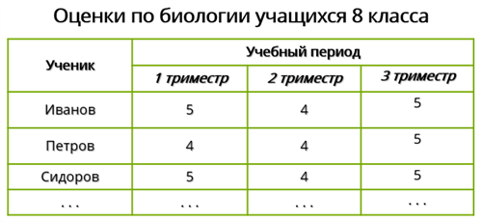

**Сложные таблицы**

**Таблица типа «объекты — объекты — несколько» — это таблицы, которые содержат информацию о нескольких пар объектов, принадлежащих разным классам.**

**Таблица типа «объекты — свойства — объекты» — это таблица, которая содержит информацию и о свойствах пар объектов, принадлежащих разным классам, и об одиночных свойствах объектов одного из классов.**